Fotosinteza

Šola: Gimnazija Celje – Center

- UVOD

Fotosinteza je nastanek organskih snovi iz anorganskih s pomočjo svetlobe. Fotosinteza je eden izmed najpomembnejših življenjskih procesov na svetu. V reakcijo vstopajo sončeva energija, CO₂ (ogljikov dioksid) ter H₂O (voda) in izstopajo O₂ (kisik) ter sladkorji (glukoza), ki se kasneje porablja kot življenjski gradnik za rastlino oz. plodove ali zalogo hrane v obliki škroba. Organizme, ki uporabljajo fotosintezo za pridelavo energije, imenujemo fotoavtotrofi.
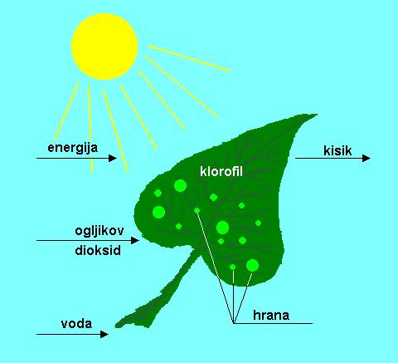
Slika 1: Prikaz poteka fotosinteze

Fotosinteza obsega dva temeljna procesa; svetlobne (primarne) in temotne (sekundarne) reakcije. Pri svetlobnih reakcijah iz vode nastaja kisik, sintetizirajo pa se tudi energijsko bogate molekule ATP (adenozin trifosfat),ki je vsestranski shranjevalec energije, vnaša pa jo lahko tudi v druge kemijske procese, ne da bi pri tem postal sestavni del njihovih končnih produktov in molekule NADPH₂ (nikotinamid adenin dinukleotid fosfat). Za temotne reakcije sama svetloba ni potrebna ampak so svetlobne reakcije predpogoj za potek temotnih reakcij. Pri temotnih reakcijah s pomočjo ATP-ja in NADPH₂-ja poteka nastanek sladkorjev iz ogljikovega dioksida.
Enačba poteka fotosinteze oz. fotosintetska enačba:
6CO₂ + 12H₂O C₆H₁₂O₆ + 6H₂O + 6O₂
Rastline lovijo sončno energijo s pomočjo pigmenta imenovanega klorofil, ki se nahaja v tilakoidah kloroplastov. Klorofil je zelene barve, kar daje barvo tudi listom, kjer fotosinteza pretežno poteka.
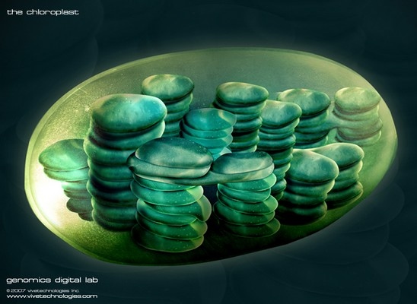
Slika 2: Kloroplast
V tilakoidnih membranah so molekule asimilacijskih barvil razporejene v posebnih skupkih, ki jih imenujemo fotosintetske enote. Fotosintetska enota vsebuje molekule klorofila a in klorofila b. Poleg klorofila pa so v fotosintetski enoti še druga barvila (oranžni karoteni in rumeni ksantofili). Vsaka fotosintetska enota vsebuje dva fotosistema, ki ju imenujemo fotosistem 1 in fotosistem 2. V fotosistemu 1 je klorofil a z absorpcijskim vrhom pri 700 nm, v fotosistemu 2 pa je klorofil a z absorpcijskim vrhom pri 680 nm
Za fotosintezo so pomembni predvsem fotoni rdeče in modre svetlobe. Fotoni so najmanjši delci sončne svetlobe.
Ko sonce obseva kloroplast in klorofilni molekuli odda foton se ta vzbujen elektron prenese do glavnega barvila klorofila a ali b preko fotoelektronske transportne verige. V tem procesu se sončna energija pretvarja v kemijsko, ki se shrani v sladkorju.
Ogljikov dioksid je potreben za nastanek sladkorjev fruktoze in glukoze. Iz glukoze in fruktoze nastane saharoza, ki lahko potuje po rastlini v druge dele, se tam shranjuje ali pa porabi pri dihanju. Shranjuje se lahko kot saharoza, na primer pri sladkorni pesi, ali pa se pretvori v rezervni škrob, na primer pri krompirju
Površina lista je enakomerno prekrita z povrhnjico, ki je vodi neprepustna, kar preprečuje preveliko absorpcijo sončne svetlobe in prevelike izgube vode. Na spodnji strani listov se nahajajo listne reže, čez katere prehajajo snovi potrebne za potek fotosinteze.
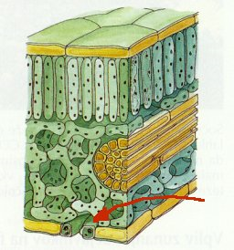

Slika 3: Prečni prerez lista, ki prikazuje listno režo

- MATERIALI
POSKUS 1: POTEK FOTOSINTEZE
  - Indikator bromtimol moder
  - 8 epruvet
  - Račja zel
  - Slamica
  - Alu folija
POSKUS 2: KROMATOGRAFIJA
  - Kromatografski list
  - 2 eur
  - List blitve
  - Topilo
  - Erlenmajerica
POSKUS 3: POVEZAVA MED FOTOSINTEZO IN ŠKROBOM
  - Listi pelargonije
  - petrijevke
  - jodovica
  - britvica

- POSTOPEK

POSKUS 1: POTEK FOTOSINTEZE
Na pladnju smo dobili 8 epruvet, slamico, alu folijo, indikator bromtimol moder ter račjo zel.
Sestavine smo razdelili po naslednjem zaporedju.

Tabela 1: Vsebina osmih epruvet po hipotezi 'Ogljikov dioksid (CO2) je nujno potreben za potek fotosinteze
epruveta | Vsebina epruvete | pogoj
1 | Bromtimol moder | Na svetlobi | Kontrolni poskus
2 | Bromtimol moder + CO₂ |  | Kontrolni poskus
3 | Bromtimol moder + račja zel
4 | Bromtimol moder + račja zel + CO₂
5 | Bromtimol moder | V temi | Kontrolni poskus
6 | Bromtimol moder + CO₂ |  | Kontrolni poskus
7 | Bromtimol moder + račja zel
8 | Bromtimol moder + račja zel + CO₂

Merili smo barvo indikatorja.

POSKUS 2: KROMATOGRAFIJA
Profesorica je po listu blitve z kovancem za 2 evra podrgnila in to prenesla na kromatografski list ter ga postavila v erlenmajerico s topilom. Po nekaj časa smo opazovali črte na kromatografskem papirju.

POSKUS 3: POVEZAVA MED FOTOSINTEZO IN ŠKROBOM
Profesorica je pelargonijo pustila v temi 48 ur, da je rastlina porabila vse svoje zaloge škroba. Kasneje je odtrgala 4 liste. En list je bil 24 ur na svetlobi, drug list je bil polociva v temi, polociva na svetlobi 24 ur, tretji list je imel na sebi britvico in je bil 24 ur izpostavljen svetlobi ter četrti list je bil 24 ur v temi. Po 24 urah so se listi prekuhali v etanolu. Dala jih je v petrijevke in prelila z jodovico.
Opazovali smo barvne spremembe.
- REZULTATI

POSKUS 1: POTEK FOTOSINTEZE
Tabela 1: Barvne spremembe v posameznih epruvetah pri različnih pogojih.
Številka epruvete | Vsebina epruvete | POGOJ | Barva  prej | Barva potem | Barvna sprememba
1 | bromtimol modro | na svetlobi | modra | modra | NE
2 | bromtimol modro + CO₂ | na svetlobi | rumena | rumena | NE
3 | bromtimol modro + račja zel | na svetlobi | modra | modra | NE
4 | bromtimol modro + račja zel + CO₂ | na svetlobi | rumena | modra | DA
5 | bromtimol modro | v temi | modra | modra | NE
6 | bromtimol modro + CO₂ | v temi | rumena | rumena | NE
7 | bromtimol modro + račja zel | v temi | modra | rumena | DA
8 | bromtimol modro + račja zel + CO₂ | v temi | rumena | rumena | NE

POSKUS 2: KROMATOGRAFIJA
Meritve za izračun retencijskega faktorja.
Tabela:
d – dolžina, ki jo je barvilo doseglo na kromatografskem listu
R_{f} – retencijski faktor
Formula:
d(barvila) ₌ R_{f}
d(topila)

Tabela 2: Vrednosti retencijskega faktorja za različne fotosintetske pigmente iz kromatograma
Št. | Ime pigmenta | Barva pigmenta | Razdalja, ki jo je prepotoval pigment (cm) | Razdalja, ki jo je prepotovalo topilo (cm) | Retencijski faktor (Rf)
1 | klorofil B | svetlo zelena | 2,5 | 10 | 0,25
2 | klorofil A | temno zelena | 4,5 | 10 | 0,45
3 | ksantofil | rumena | 6 | 10 | 0,6
4 | karoten | oranžna | 9,5 | 10 | 0,95

POSKUS 3: POVEZAVA MED FOTOSINTEZO IN ŠKROBOM

Slika 1: List pelargonije,ki je bil v celoti v temi, po obarvanju z jodovico.

Slika 2: List pelargonije, ki je bil v celoti na svetlobi, po obarvanju z jodovico.

Slika 3: List pelargonije, ki je bil do polovice prekrit s folijo in na svetlobi, po obarvanju z jodovico.

Slika 4: List pelargonije, ki je bil pokrit z britvico in na svetlobi, po obarvanju z jodovico.
RAZPRAVA
POSKUS 1: POTEK FOTOSINTEZE

Eruveta 1., 5. sta kontrolna poskusa. Ugotovimo, da svetloba/tema ne vpliva na indikator bromtimol moder.

Kontrolna poskusa sta bila tudi 2. in 6. epruveta, kjer ugotovimo, da količina ogljikovega dioksida ne vpliva na barvo bromtimol modrega, po reakciji s ogljikovim dioksidom ne na svetlobi ne v temi. Barva ostane rumena, ker se CO₂ ni mogel porabiti ali uiti iz epruvete.

V 3. epruveti, kjer sta račja zel in bromtimol moder na svetlobi ne pride do sprememb, ker je sta procesa celičnega dihanja in fotosinteze uravnotežena. Fotosinteza porabi ves ogljikov dioksid, ki nastane pri celičnem dihanju.

Pri 4. epruveti, ki je na svetlobi se ves dodan ogljikov dioksid porabi za potek fotosinteze, ki je zaradi dodanega ogljikovega dioksida intenzivnejša od celičnega dihanja in zato se indikator obarva nazaj do modre barve.

Pri 7. epruveti fotosinteza ni potekala, ker je bila epruveta v temi in zato je potekalo samo celično dihanje, ki proizvaja CO₂ in zato je prišlo do barvne spremembe iz modre v rumeno.

V 8. epruveti je potekalo celično dihanje, ker je bila epruveta v temi, in koncentracija CO₂ se je le še povečevala in zato indikator ostane obarvan modro.

POSKUS 2: KROMATOGRAFIJA
Ugotovili smo, da imajo zeleni listi več barvil, in sicer klorofil B, klorofil A, ksantofil in karoten. Vsako izmed njih ima drugačno topnost v uporabljenem org. topilu petroletra)
(8% acetona, 92 %
Najnižje se je narisal najmanj topen klorofil B, nad njim klorofil A nato ksantofil in na koncu še najbolj topen karoten. Tudi retencijski faktorji so naraščali v skladu s podatki.

POSKUS 3: POVEZAVA MED FOTOSINTEZO IN ŠKROBOM
Rastlina Pelargonija je v 48 urah, ko smo jo postavili v temo, porabila svoje zaloge škroba, da je lahko preživela, ker ni mogla izvajati fotosinteze (oz. pridobivati glukozo).
Po 48 urah smo rastlini odtrgali štiri liste.
Enega smo izpostavili za 24 ur svetlobi (potekala je fotosinteza in se kopičil škrob). Drugega smo zavili v aluminijasto folijo (fotosinteza ni mogla potekati in se škrob ni kopičil). Tretjega smo polovico zavili v aluminijasto folijo, polovico ne, na četrtem pa je bila britvica.
Po tistih delih, kjer je sijalo sonce in je potekala fotosinteza se je nakopičil škrob in ko smo liste prelili z jodovico, so se deli, ki so skladiščili škrob obarvali temno.

LITERATURA

O Drašler J. et al.: BIOLOGIJA – Navodila za laboratorijsko delo, DZS, Ljubljana, 2001
O lastni zapiski (ustni vir prof. Saše Ogrizek v šol. letu 2009/2010)
- http://www.educa.fmf.uni-lj.si/izodel/sola/2002/di/zorman/SN/list_fotos.htm
- http://www.educa.fmf.uni-lj.si/izodel/sola/1999/di/velikanje/les/fotosinteza.htm
- http://www.gimvic.org/projekti/projektno_delo/2009/2a/fotosinteza/proces.html

